**Информация**

**о серьезной опасности для здоровья обучающихся в использовании контрафактной продукции**

**(УЧЕБНИКИ, РАБОЧИЕ ТЕТРАДИ и т.д.)**

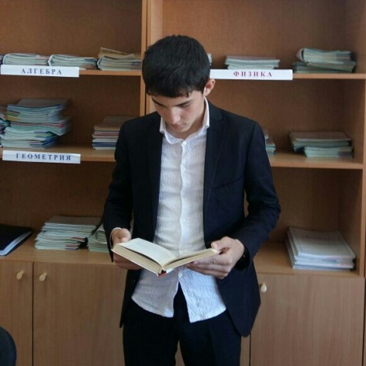Книга — лучший подарок, если только это не контрафактный учебник. Подпольные типографии к началу нового учебного года всегда активизируют свою работу.

Испорченное зрение от нечеткого шрифта, искривление позвоночника из-за большого веса и даже отравление формальдегидом, который содержится в обложке, — далеко не полный список того, что ожидает школьника, получившего 1 сентября новый контрафактный учебник. Именно поэтому в борьбу с подпольщиками включились и легальные издатели, и милиция, и следственные органы.

Если взять в руки подделку и оригинал, то на первый взгляд отличить их практически невозможно. Но при тщательном сравнении учебник из подпольной типографии вычислить все же можно.

В первую очередь его выдает больший вес. О чрезмерных нагрузках на неокрепшие детские плечи изготовители контрафакта не задумываются и делают обложки учебников из самого дешевого толстого картона.

Во-вторых, внимательному покупателю обязательно бросится в глаза нечеткая полиграфия. Слова могут расплываться, а иллюстрации обязательно будут некрасочными. К тому же размещены они в подделках без соблюдения полей. Страница может быть отпечатана впритык к линии среза или, наоборот, вплотную к месту склейки листов книги. В итоге текст и картинки как будто скачут по всему учебнику.

Помните, подделки только внешне похожи на оригинальные учебники. Здесь принцип «зачем платить больше, если не видно разницы» — не работает. Медики уверены, что контрафактные учебники обязательно пагубно скажутся на здоровье ребенка. По просьбе издательства «Просвещение» Головной испытательный центр издательской продукции ГУ Научный центр здоровья детей РАМН провел выборочную сравнительную экспертизу подлинных и контрафактных учебных пособий. Вывод однозначен: поддельные учебники могут нанести вред здоровью наших детей! Согласно проведенному исследованию все поддельные учебники не соответствуют гигиеническим требованиям по качеству печати и бумаги, что может привести к развитию повышенного зрительного утомления, его кумуляции и способствовать развитию близорукости у школьников. Издания недопустимы к использованию в учебном процессе в соответствии со статьей 28 Федерального закона Российской Федерации «О санитарно-эпидемиологическом благополучии населения».

Стоит отметить, что в канун нового учебного года отличить подделку по цене практически невозможно. Спрос огромный, поэтому все учебники — настоящие и ненастоящие — идут нарасхват по одной и той же цене. Эксперты советуют приобретать учебную литературу только в крупных книжных магазинах и внимательнее присматриваться к иллюстрациям. Те, что делались методом обычного сканирования, сможет отличить каждый покупатель. Такие фотографии или рисунки очень блеклые и расплывчатые.

О том, что изготавливают поддельные учебники из самого низкокачественного сырья, догадаться нетрудно. Поэтому и весят они в два раза больше, и выделять могут всевозможные вредные вещества.

  Проблема контрафактных учебников не только в том, что книжные пираты обкрадывают правообладателей, присваивая себе то, что им не принадлежит. Необходимо повторить, что поддельный учебник опасен для тех, кто по нему обучается. Ведь книжных пиратов не волнует вопрос соблюдения санитарно-гигиенических требований.

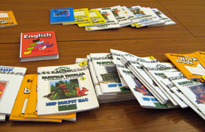Анализ оперативной информации свидетельствует о том, что спрос на учебную литературу резко возрастает с середины июля до середины сентября. А значит, возрастает вероятность приобретения контрафактной школьной литературы. Именно поэтому в МВД по ЧР заверили, что работа по выявлению и пресечению незаконных производств и несанкционированных торговых точек по продаже школьной литературы будет ужесточена.

Учебники — это сезонный товар, который пользуется гарантированно высоким спросом среди книготорговцев. Во время ажиотажного спроса на качество они смотрят сквозь пальцы. Поэтому подпольные издательства продолжают делать деньги на контрафактных учебниках, атласах, прописях и прочих школьных пособиях.

В таком серьезном вопросе, как подделка учебной школьной литературы, принцип неотвратимости наказания должен действовать в первую очередь. Уже два года, как санкции за нарушение авторских прав стали более серьезными — статья 146 УК РФ, карающая за эти преступления, устанавливает максимальное наказание в виде 6 лет лишения свободы (а не 5, как раньше). Одновременно это наказание попадает в категорию тяжких преступлений, что делает невозможными поблажки в виде примирения сторон или выплаты компенсаций.